Segédanyag

- Párosítás ( Kricsfalussy Beáta: Menő cipők)
Párosítsd összekötéssel! Ki miben járt régen!
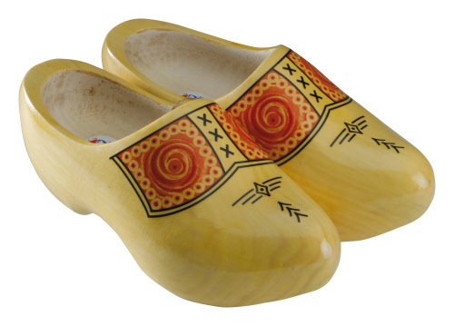
őslakos indiánok | rizsszalma szandál
ókori nemesek | facipő (klumpa)
ókori szegények | bőrmokaszin
kínai arisztokrácia | fából faragott cipő
kínai parasztok | díszes szandálok
kínai nők | növényi rostból font szandálok
arabok, indiaiak | csőrös cipők
francia, német parasztok | selyemből készült papucscipő
középkori gazdagok | lótuszcipő

- Keresztrejtvény: (Suhai Pál: Mandulaszüret)
Fejtsd meg a keresztrejtvényt! Megfejtésül ősszel termő csonthéjas gyümölcs nevét kapod!
- Répa, retek…
- A tölgyfa termése
- Nyáron termő piros „bogyós”
gyümölcs
- Őszi csonthéjas termés
- A gyermekláncfű népies neve
- A fejeskáposzta rokona
- Finom lekvár készül belőle

- Párosítás ( Kricsfalussy Beáta: Menő cipők)
Párosítsd összekötéssel! Ki miben járt régen!
őslakos indiánok | rizsszalma szandál
ókori nemesek | facipő (klumpa)
ókori szegények | bőrmokaszin
kínai arisztokrácia | fából faragott cipő
kínai parasztok | díszes szandálok
kínai nők | növényi rostból font szandálok
arabok, indiaiak | csőrös cipők
francia, német parasztok | selyemből készült papucscipő
középkori gazdagok | lótuszcipő

- Keresztrejtvény: (Suhai Pál: Mandulaszüret)
Fejtsd meg a keresztrejtvényt! Megfejtésül ősszel termő csonthéjas gyümölcs nevét kapod!
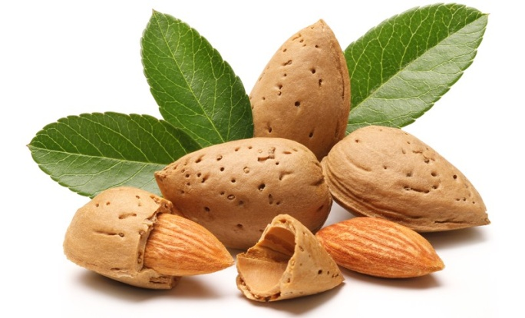
- Répa, retek…
- A tölgyfa termése
- Nyáron termő piros „bogyós”
gyümölcs
- Őszi csonthéjas termés
- A gyermekláncfű népies neve
- A fejeskáposzta rokona
- Finom lekvár készül belőle
 |  |  |  |  | M | O | G | Y | O | R | Ó
 |  |  |  | M | A | K | K
 |  | M | Á | L | N | A
 |  |  |  |  | D | I | Ó
 |  |  |  | K | U | T | Y | A | T | E | J
 |  |  | K | E | L | K | Á | P | O | S | Z | T | A
S | Z | I | L | V | A

